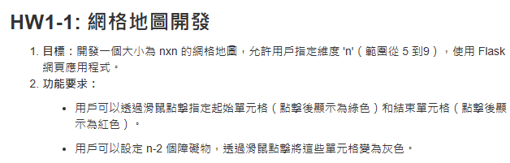

**Prompt:**  
# Prompt HW1-1：網格地圖互動式設定

請幫我用 Python 搭配 Flask 架設一個網頁應用，完成以下功能：

---

## 🎯 功能目標

建立一個可互動的網格地圖（Gridworld）設定介面，讓使用者可以：

1. 輸入一個整數 `n`，生成 `n × n` 的網格（限制 5~9）

2. 點擊格子依序指定：

- 一個起點（顯示為綠色）

- 一個終點（顯示為紅色）

- 最多 n-2 個障礙物（顯示為灰色）

---

## ✅ 操作邏輯要求

- 點擊第一次設定為起點

- 點擊第二次設定為終點

- 後續點擊可設定障礙物（最多 n-2 個）

- 點擊已設定的格子可取消該狀態

- 每次重新生成網格時要清除所有設定

---

## 🖥️ 技術需求

- Flask 後端

- HTML + CSS + JavaScript（含 jQuery）

- 使用 `Flask render_template()` 傳送 HTML

- 資料更新可用 `/update_grid` POST API 傳送 JSON 格子資訊  
**Result:**  
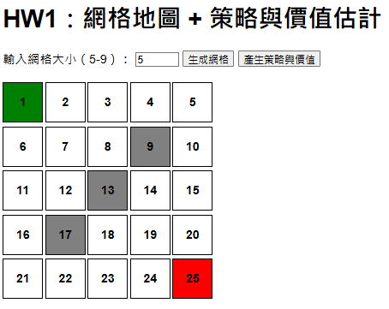

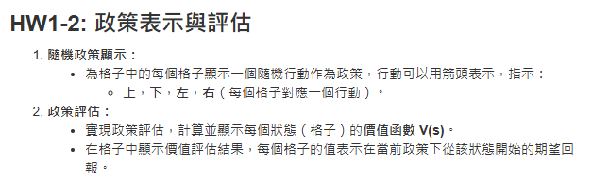

**Prompt:**# Prompt HW1-2：策略顯示與價值函數估計

請幫我在 HW1-1 的基礎上，加入策略與價值估計的功能（策略評估）。

---

## 🎯 功能目標

1. 根據目前使用者設定的網格地圖（包含起點、終點、障礙物）

2. 自動隨機產生一份策略（每格一個動作 ↑ ↓ ← →）

3. 執行策略評估，估算每個狀態 V(s)

---

## ✅ 策略邏輯要求

- 每格選擇一個合法的方向（不能走進障礙或牆）

- 終點與障礙格不產生策略（顯示空白）

## ✅ 策略評估邏輯

- 折扣因子 gamma = 0.9

- 每步獎勵 R = -1

- 終點價值固定為 V(s) = 0

其中 s 為根據當前策略選擇的下一個狀態

---

## 🖥️ 顯示需求

- 於網頁下方顯示：

**Policy Matrix**（每格箭頭）與

**Value Matrix**（每格估算後的 V 值，小數顯示至小數第二位）

- 起點、終點、障礙物顏色需與上方網格同步標示

**Result:**

---